**Министерство образования и науки Российской Федерации**

**федеральное государственное автономное образовательное учреждение высшего образования**

**“САНКТ-ПЕТЕРБУРГСКИЙ НАЦИОНАЛЬНЫЙ ИССЛЕДОВАТЕЛЬСКИЙ**

**УНИВЕРСИТЕТ ИНФОРМАЦИОННЫХ ТЕХНОЛОГИЙ,**

**МЕХАНИКИ И ОПТИКИ”**

**ФАКУЛЬТЕТ СРЕДНЕГО ПРОФЕССИОНАЛЬНОГО ОБРАЗОВАНИЯ**

**ОТЧЕТ**

**по Лабораторной работе № 5**

**«Выполнение запросов в PostgreSql»**

Специальность 09.02.07 «Информационные системы и программирование»

Дисциплина «Основы проектирования баз данных»

|  |  |
| --- | --- |
| Преподаватель:  Говоров А.И.__________  «__» __________ 2020 г.  Оценка ________________ | Выполнил:  студент группы Y2337  Князев А. А. |

Санкт-Петербург

2019/2020

Индивидуальное задание: создать программную систему, ориентированную на администрацию птицефабрики и позволяющую работать с информацией о работниках фабрики и об имеющихся на ней курах. О каждой курице должна храниться следующая информация: вес, возраст, порода, количество ежемесячно получаемых от курицы яиц, а также информация о местонахождении курицы. Сведения о породе включают в себя: название породы, среднее количество яиц в месяц (производительность) и средний вес, и содержание диеты. Птицефабрика имеет несколько цехов. В каждой клетке может находиться несколько куриц.

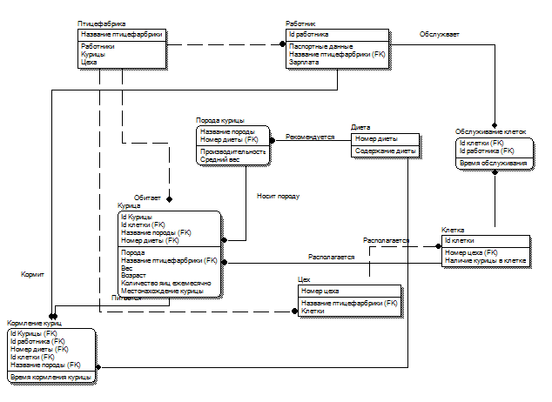

1. Выбор значений, заданных атрибутов из более, чем двух таблиц, с сортировкой – от 1 балла;

select "Id_породы","Id_курица","Содержание_диеты" from public."Курица",public."Диета" where "Курица"."Номер_диеты" = "Диета"."Номер_диеты" group by "Диета"."Номер_диеты", "Курица"."Id_курица";

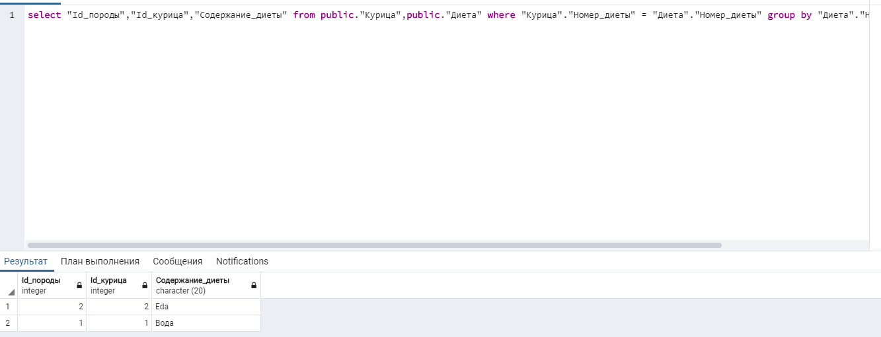

1. Использование условий WHERE, состоящих из более, чем одного условия – от 1 балла;

select "Номер_диеты","Id_Птицефабрики" from public."Диета",public."Птицефабрика" where ("Номер_диеты" = 2 or "Номер_диеты" = 3) and "Id_Птицефабрики" = 1;

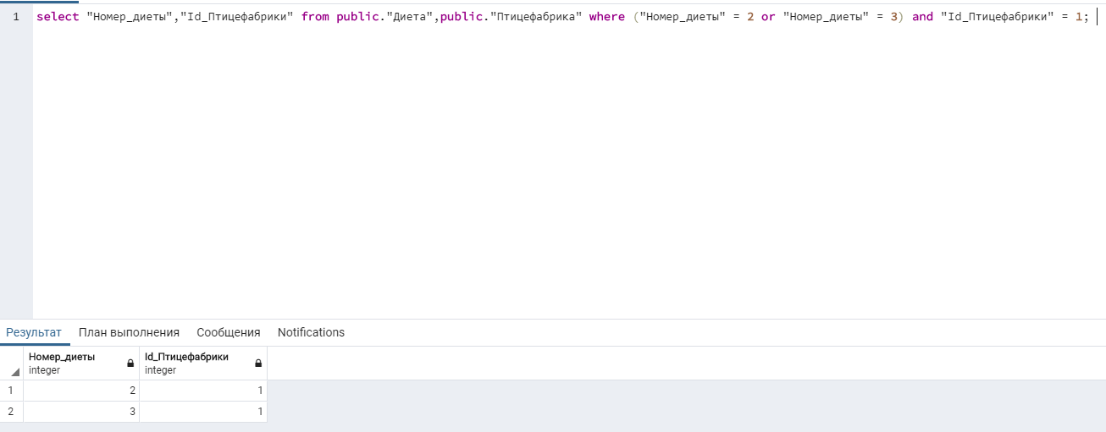

1. Использование функций для работы с датами – от 2 баллов;

select current_date - "Дата_кормления" as "Разница в днях", current_date,"Дата_кормления" from "Кормление куриц";

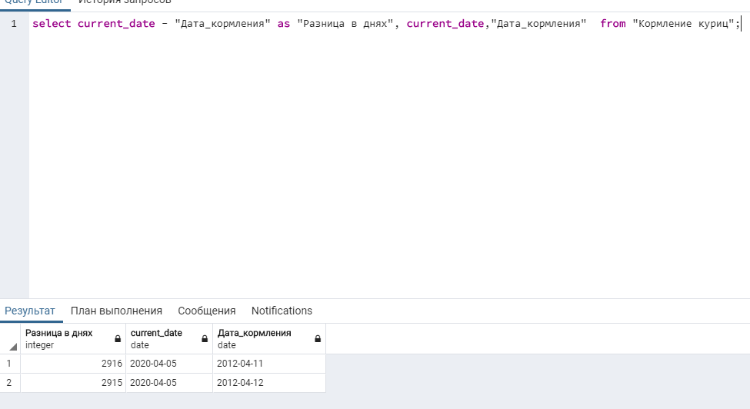

1. Использование строковых функций – от 3 баллов;

select "Номер_Кормления" || '___' || "Номер_диеты","Номер_Кормления","Номер_диеты" from "Кормление куриц";

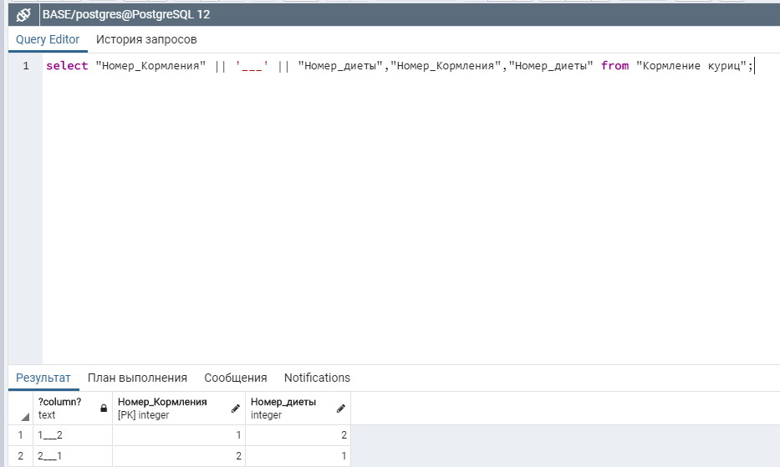

1. запрос с использованием подзапросов – от 2 баллов (многострочный подзапрос - от 3 баллов);

select distinct "Номер_диеты","Содержание_диеты" from public."Диета" where "Номер_диеты" in (select "Номер_диеты" from public."Диета" where "Номер_диеты" > 2);

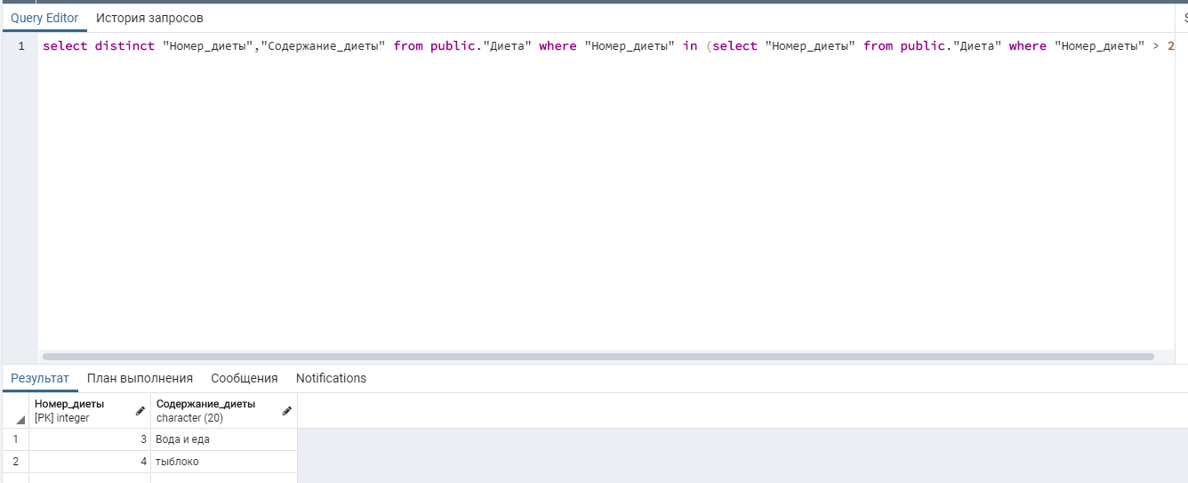

1. вычисление групповой (агрегатной) функции – от 1 балла (с несколькими таблицами – от 3 баллов);

Select distinct max("Номер_диеты") from public."Диета";

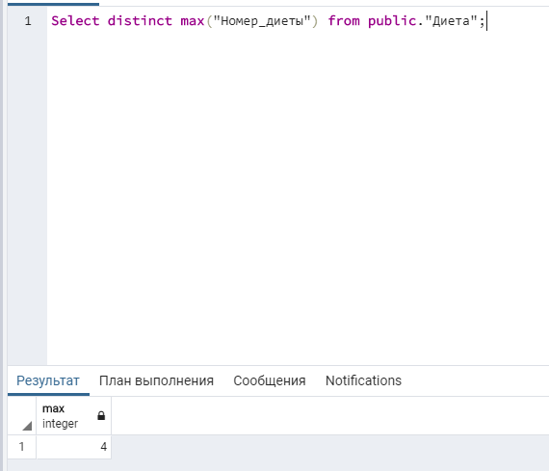

1. вычисление групповой (агрегатной) функции с условием HAVING – от 2 баллов;

select Номер_диеты","Содержание_диеты" from public."Диета" group by "Номер_диеты" having Номер_диеты" > 2;

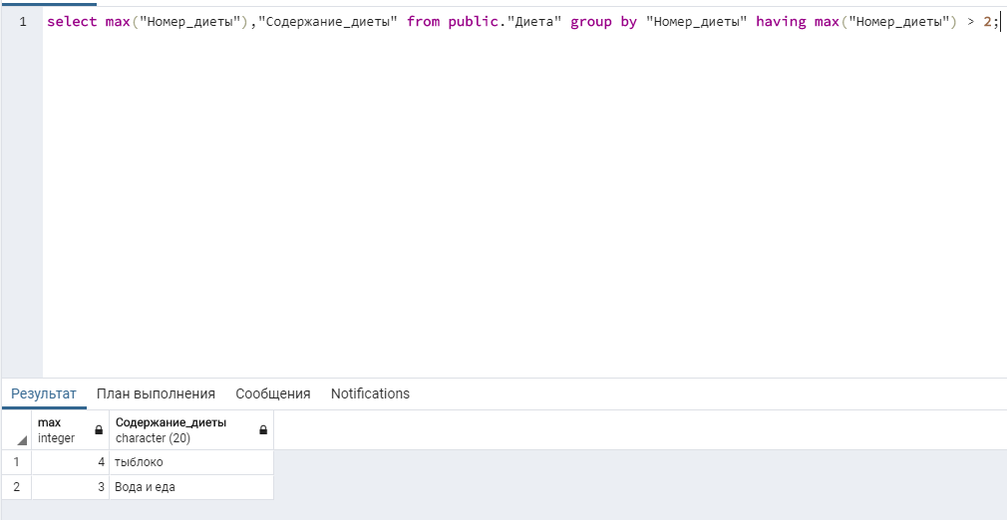

1. использование предикатов EXISTS, ALL, SOME и ANY - от 4 баллов;

select distinct "Номер_диеты","Содержание_диеты" from public."Диета" where "Номер_диеты" = any (select "Номер_диеты" from public."Диета" where "Номер_диеты" != 1 and "Номер_диеты" != 4);

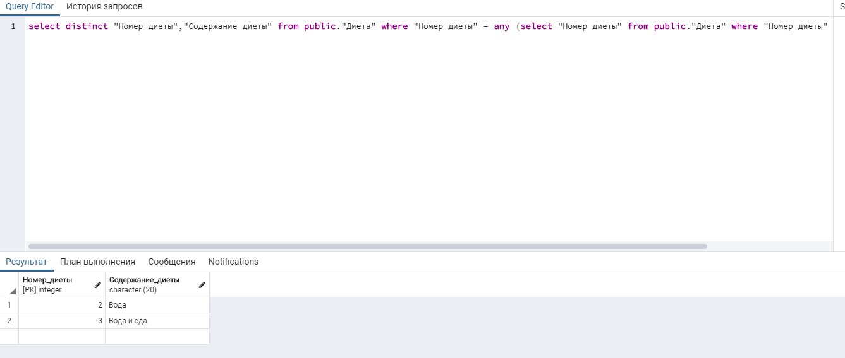

1. использование запросов с операциями реляционной алгебры (объединение, пересечение и т.д.) - от 3 баллов;

select "Зарплата","Id_Работника" from public."Работники" where "Зарплата" >= 2500;

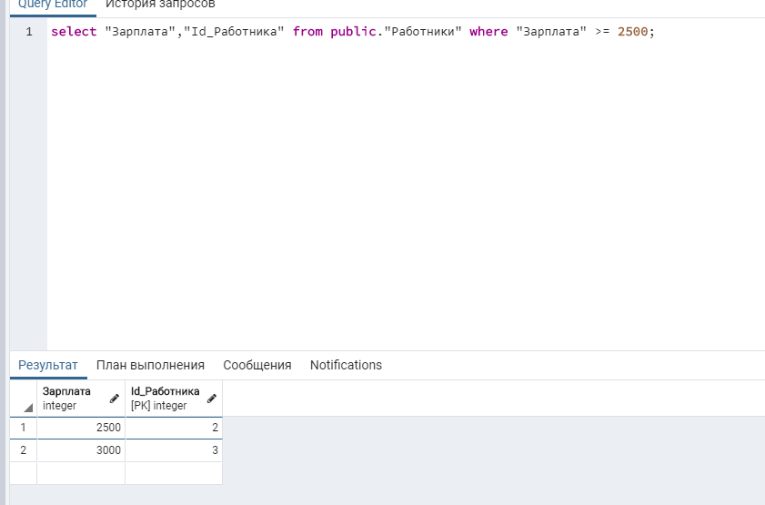

1. использование объединений запросов (inner join и т.д.) - от 3 баллов.

Select "Номер_диеты" from public."Диета" union select "Зарплата" from public."Работники".

